Actividad de clase 4
Observa la siguiente imagen, que muestra dos formularios de registro de usuario en una aplicación móvil: uno presenta un diseño cuidado y el otro resulta confuso y poco claro.
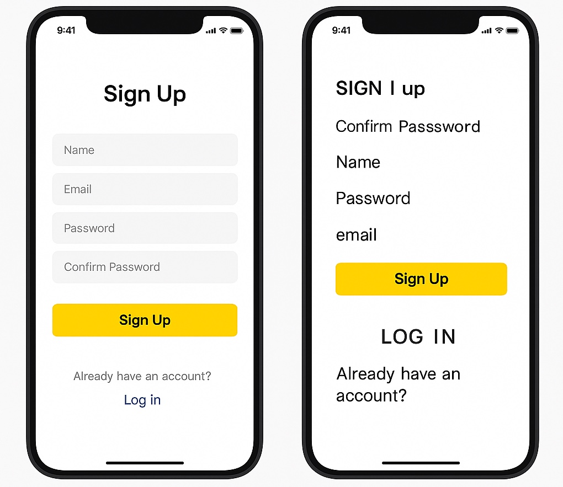
- Indica en cuál de los dos formularios te registrarías más rápido y con mayor comodidad. Justifica brevemente tu respuesta.
Elegiría la de la izquierda ya que me permite registrarme de forma rápida si no lo estoy y no me da confusión para iniciar sesión como en la otra imagen.

- En parejas, comentad y anotad:
- Dos aspectos positivos del formulario con buen diseño.
- Separación de botones de registro y la opción de inicio de sesión
- Campos visibles para el usuario a la hora de rellenar el formulario de inscripción.
- Dos errores o problemas del formulario con mal diseño.
- Confusión del usuario a la hora de iniciar sesión o registrarse porque no queda claro donde darle al estar juntos y la pregunta de si tienes una cuenta te la hace debajo de la opción de iniciar sesión y no al contrario para que quede más claro.
- Al no haber cuadro de texto para completar con la información el usuario podría confundirse al introducir los campos, además el orden de los botones es algo confuso, ya que está más visible el botón de confirmar contraseña en lugar de contraseña.

- Puesta en común: compartid vuestras conclusiones con el resto de la clase.

